ANEXO 1.
Sesiones celebradas entre el 4 de septiembre de 2019 al 3 de abril de 2020

No. | Fecha de sesión | Tipo de Sesión
1 | 26 de septiembre | IX Ordinaria
2 | 29 de octubre | X Ordinaria
3 | 26 de noviembre | XI Ordinaria
4 | 17 de diciembre | XII Ordinaria
5 | 20 de enero | I Especial
6 | 29 de enero | I Ordinaria
7 | 24 de febrero | II Ordinaria
8 | 12 de marzo | II Especial
9 | 26 de marzo | III Ordinaria

ANEXO 2.
Reuniones de trabajo celebradas entre el
4 de septiembre de 2019 al 3 de abril de 2020

No. | Fecha | Tema
1 | 12 de septiembre | Regulación de la propaganda política electoral, a la luz del interés superior de niñas, niños y adolescentes.
2 | 3 de octubre
3 | 9 de enero | Reforma al Reglamento de Radio y Televisión en Materia Electoral.
4 | 16 de enero
5 | 23 de enero
6 | 29 de enero
7 | 11 de febrero
8 | 20 de febrero
9 | 12 de marzo

ANEXO 3.
Relación de acuerdos del Comité de Radio y Televisión 2019

# | CLAVE | NOMBRE
1 | INE/ACRT/23/2019 | Acuerdo del Comité de Radio y Televisión del Instituto Nacional Electoral por el que se declara la vigencia del marco geográfico electoral relativo a los mapas de cobertura, se aprueba el Catálogo nacional de estaciones de radio y canales de televisión que participarán en la cobertura de los procesos electorales locales 2019- 2020 y el periodo ordinario durante 2020, y se actualiza el Catálogo de concesionarios autorizados para transmitir en idiomas distintos al nacional y de aquellos que transmiten en lenguas indígenas que notifiquen el aviso de traducción a dichas lenguas.
2 | INE/ACRT/24/2019 | Acuerdo del Comité de Radio y Televisión del Instituto Nacional Electoral por el que se aprueba la pauta de reposición derivada del incidente de incumplimiento de la sentencia SRE-PSC-43/2018.
3 | INE/ACRT/25/2019 | Acuerdo del Comité de Radio y Televisión del Instituto Nacional Electoral por el que se modifica el diverso INE/ACRT/14/2019, con motivo de la pérdida del registro de los partidos políticos locales denominados Transformemos y Encuentro Social Baja California.
4 | INE/ACRT/26/2019 | Acuerdo del Comité de Radio y Televisión del Instituto Nacional Electoral por el que se establecen los términos y condiciones para la entrega y recepción electrónica de materiales, así como para la elaboración de las órdenes de transmisión en los procesos electorales locales y el periodo ordinario que transcurrirán durante 2020.
5 | INE/ACRT/27/2019 | Acuerdo del Comité de Radio y Televisión del Instituto Nacional Electoral por el que se aprueban los modelos de distribución y pautas para la transmisión en radio y televisión de los mensajes de los partidos políticos nacionales y locales durante el periodo ordinario correspondiente al primer semestre de dos mil veinte.
6 | INE/ACRT/28/2019 | Acuerdo del Comité de Radio y Televisión del Instituto Nacional Electoral por el que se aprueban las pautas para la transmisión en radio y televisión de los mensajes de los partidos políticos nacionales, y en su caso, candidaturas independientes para el proceso electoral local 2019-2020 en el Estado de Coahuila.
7 | INE/ACRT/29/2019 | Acuerdo del Comité de Radio y Televisión del Instituto Nacional Electoral por el que se aprueban las pautas para la transmisión en radio y televisión de los mensajes de los partidos políticos nacionales, y en su caso, candidaturas independientes para el proceso electoral local 2019-2020 en el Estado de Hidalgo.
8 | INE/ACRT/01/2020 | Acuerdo del Comité de Radio y Televisión del Instituto Nacional Electoral por el que se aprueban las pautas de reposición correspondientes a las omisiones en las transmisiones de diversos concesionarios durante 2019.
9 | INE/ACRT/02/2020 | Acuerdo del Comité de Radio y Televisión del Instituto Nacional Electoral por el que se modifica el diverso INE/ACRT/27/2019, en virtud del registro como partido político local de Encuentro Social Baja California.
10 | INE/ACRT/03/2020 | Acuerdo del Comité de Radio y Televisión del Instituto Nacional Electoral por el que se aprueban pautas de reposición, derivadas del segundo incidente de incumplimiento de la sentencia SRE-PSC-43/2018.
11 | INE/ACRT/04/2020 | Acuerdo del Comité de Radio y Televisión del Instituto Nacional Electoral por el que se responde a la solicitud formulada por el partido político local Nueva Alianza Hidalgo, relacionada con la actualización del catálogo de emisoras que participan en la cobertura del proceso electoral local 2019-2020.
12 | INE/ACRT/05/2020 | Acuerdo del Comité de Radio y Televisión del Instituto Nacional Electoral, por el que se aprueban los escenarios para que los concesionarios de televisión restringida satelital cumplan con las disposiciones en materia electoral respecto de la retransmisión de señales radiodifundidas; se aprueba el listado de señales que podrán utilizar para el cumplimiento de la referida obligación y se toma nota respecto del escenario al que se apegarán con motivo de los procesos electorales locales que se celebran durante dos mil veinte.
13 | INE/ACRT/06/2020 | Acuerdo del Comité de Radio y Televisión del Instituto Nacional Electoral por el que se aprueban pautas de reposición, derivadas de diversas resoluciones incidentales de cumplimiento de sentencias dictadas por la Sala Regional Especializada del Tribunal Electoral.

Relación de acuerdos del Comité de Radio y Tele ANEXO 4.
Anteproyecto de Acuerdo del Consejo General aprobados previamente
por el Comité de Radio y Televisión visión 2019

ANTEPROYECTO PRESENTADO | ACUERDO
Anteproyecto de Acuerdo del Consejo General del Instituto Nacional Electoral por el que se modifican los Lineamientos y anexos para la protección de niñas, niños y adolescentes en materia de propaganda y mensajes electorales, y se aprueba el manual respectivo. | INE/CG481/2019

ANEXO 5.
Resultado del sorteo para el corrimiento vertical en el pautado del
periodo ordinario en el primer semestre de 2020

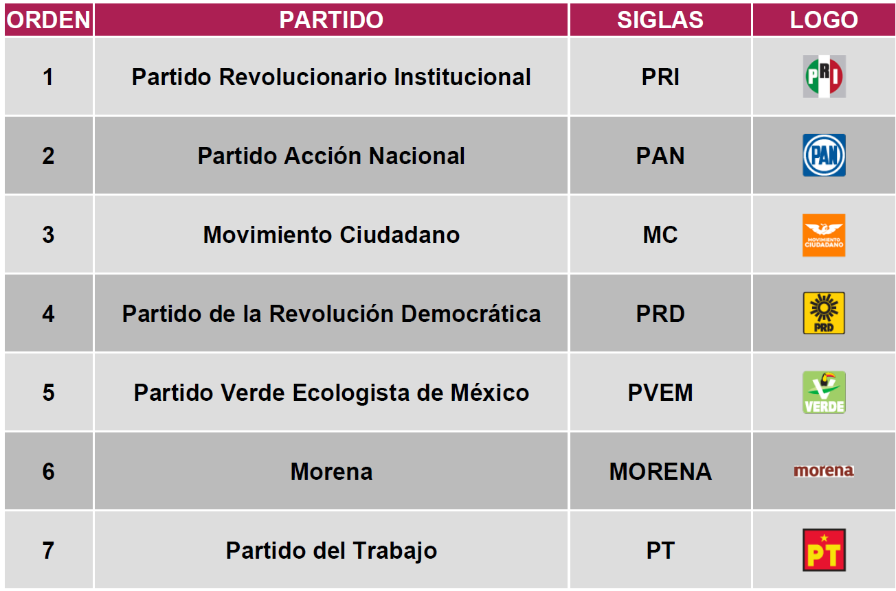

ANEXO 6.
Partidos políticos con registro local que accedieron, durante el periodo ordinario del primer semestre del año 2020, a los tiempos en radio y televisión en las emisoras de sus respectivas entidades federativas

Partidos Políticos con Registro Local Primer Semestre de 2020
No. | Entidad | Número de partidos | Actor | Siglas
1 | Aguascalientes | 3 | Unidos Podemos Más | UPM-AGS
1 | Aguascalientes | 3 | Partido Libre de Aguascalientes | PLA-AGS
1 | Aguascalientes | 3 | Nueva Alianza Aguascalientes | NA-AGS
2 | Baja California | 1 | Partido de Baja California | PBC-BC
3 | Baja California Sur | 4 | Partido de Renovación Sudcaliforniana | PRS-BCS
3 | Baja California Sur | 4 | Partido Humanista | PH-BCS
3 | Baja California Sur | 4 | Baja California Sur Coherente | BCSC-BCS
3 | Baja California Sur | 4 | Nueva Alianza Baja California Sur | NA-BCS
4 | Chiapas | 3 | Partido Chiapas Unido | PCU-CHIS
4 | Chiapas | 3 | Partido Mover a Chiapas | MVC-CHIS
4 | Chiapas | 3 | Nueva Alianza Chiapas | NA-CHIS
5 | Chihuahua | 1 | Nueva Alianza Chihuahua | NA-CHIH
6 | Coahuila | 4 | Partido Unidad Democrática de Coahuila | UDC-COAH
6 | Coahuila | 4 | Partido Unidos | UNIDOS-COAH
6 | Coahuila | 4 | Partido de la Revolución Coahuilense | PRC-COAH
6 | Coahuila | 4 | Emiliano Zapata, la Tierra y su Producto | EZAPRO-COAH
7 | Colima | 1 | Nueva Alianza Colima | NA-COL
8 | Durango | 1 | Partido Duranguense | PD-DGO
9 | Guanajuato | 1 | Nueva Alianza Guanajuato | NA-GTO
10 | Hidalgo | 4 | Partido Más por Hidalgo | PMH-HGO
10 | Hidalgo | 4 | Partido Podemos | PP-HGO
10 | Hidalgo | 4 | Nueva Alianza Hidalgo | NA-HGO
10 | Hidalgo | 4 | Encuentro Social Hidalgo | ES-HGO
11 | Jalisco | 1 | Encuentro Social Jalisco | ES-JAL
12 | México | 1 | Nueva Alianza Estado de México | NA-MEX
13 | Morelos | 4 | Partido Social Demócrata de Morelos | PSD-MOR
13 | Morelos | 4 | Partido Humanista | PH-MOR
13 | Morelos | 4 | Nueva Alianza Morelos | NA-MOR
13 | Morelos | 4 | Encuentro Social Morelos | ES-MOR
14 | Nayarit | 3 | Nueva Alianza Nayarit | NA-NAY
14 | Nayarit | 3 | Visión y Valores en Acción | VIVA-NAY
14 | Nayarit | 3 | Movimiento Levántate para Nayarit | LN-NAY
15 | Nuevo León | 1 | Nueva Alianza Nuevo León | NA-NL
16 | Oaxaca | 2 | Partido Unidad Popular | PUP-OAX
16 | Oaxaca | 2 | Nueva Alianza Oaxaca | NA-OAX
17 | Puebla | 3 | Partido Compromiso por Puebla | PCPP-PUE
17 | Puebla | 3 | Pacto Social de Integración | PSI-PUE
17 | Puebla | 3 | Nueva Alianza Puebla | NA-PUE
18 | Querétaro | 1 | Querétaro Independiente | QI-QRO
19 | Quintana Roo | 3 | Confianza por Quintana Roo | CQ-QROO
19 | Quintana Roo | 3 | Movimiento Auténtico Social | MAS-QROO
19 | Quintana Roo | 3 | Encuentro Social Quintana Roo | ES-QROO
20 | San Luis Potosí | 2 | Partido Conciencia Popular | PCP-SLP
20 | San Luis Potosí | 2 | Nueva Alianza San Luis Potosí | NA-SLP
21 | Sinaloa | 1 | Partido Sinaloense | PAS-SIN
22 | Sonora | 1 | Nueva Alianza Sonora | NA-SON
23 | Tlaxcala | 4 | Partido Alianza Ciudadana | PAC-TLAX
23 | Tlaxcala | 4 | Partido Socialista | PS-TLAX
23 | Tlaxcala | 4 | Nueva Alianza Tlaxcala | NA-TLAX
23 | Tlaxcala | 4 | Encuentro Social Tlaxcala | ES-TLAX
24 | Yucatán | 1 | Nueva Alianza Yucatán | NA-YUC
25 | Zacatecas | 1 | Nueva Alianza Zacatecas | NA-ZAC

ANEXO 7.
ASISTENCIA A LAS SESIONES DEL COMITÉ

* Mediante oficio INE/CEDPRC/188/2019, la Consejera Electoral Dania Paola Ravel Cuevas, remitió observaciones a la documentación que se discutió durante la sesión del 17 de diciembre de 2019

ANEXO 8.
ACUERDOS IMPUGNADOS

FECHA | EXPEDIENTE TEPJF | ACTOR | AUTORIDAD RESPONSABLE Y ACTO IMPUGNADO | AGRAVIOS | PUNTOS RESOLUTIVOS
N/A | SUP-RAP-17/2020 | Nueva Alianza Hidalgo | Comité de Radio y Televisión del Instituto Nacional Electoral | Aduce que es indebida la aprobación del acuerdo del Comité de Radio y Televisión por el que se da respuesta su solicitud formulada, relacionada con el catálogo de emisoras que participan en la cobertura del Proceso Electoral Local 2019-2020, toda vez que dicho Catálogo de estaciones de radio y canales de televisión debe actualizarse para obligar a emisoras de otros estados con cobertura en esa entidad, a transmitir el pautado del proceso electoral local. | Aún no hay resolución. Se encuentra en instrucción.

